МИНИСТЕРСТВО ОБРАЗОВАНИЯ РЕСПУБЛИКИ БЕЛАРУСЬ  
Учреждение образования «БЕЛОРУССКИЙ ГОСУДАРСТВЕННЫЙ   
ТЕХНОЛОГИЧЕСКИЙ УНИВЕРСИТЕТ»

Факультет Информационных технологий

Кафедра Информационных систем и технологий

Специальность 6-05-06-12/01«Программная инженерия»

**ПОЯСНИТЕЛЬНАЯ ЗАПИСКА КУРСОВОГО ПРОЕКТА**

по дисциплине «Компьютерные языки разметки»

Тема: Веб-сайт «Интернет-магазин волейбольной экипировки»

**Исполнитель**

студент 1 курса 6 группы ________________ Филипюк И.А.

подпись, дата

**Руководитель**

______________ Барковский Е. В.

должность, ученая степень, ученое звание подпись, дата

Допущен(а) к защите __________________________________ ____________

__________________________________ ____________

__________________________________ ____________

дата, подпись

Курсовой проект защищен с оценкой

Руководитель _________________ ______________ Барковский Е. В.

подпись дата инициалы и фамилия

|  |  |
| --- | --- |
| Содержание  Введение 4  1.Постановка задачи 4  1.1 Обзор аналогичных решений 4  1.2 Техническое задание 7  1.3 Выбор средств реализации программного продукта 7  1.4 Выводы 8  2.Проектирование страниц веб-сайта 9  2.1 Выбор способа вёрстки 9  2.2 Выбор стилевого оформления 9  2.3 Выбор шрифтового оформления 9  2.4 Разработка логотипа 9  2.5 Разработка пользовательских элементов 10  2.6 Разработка спецэффектов 11  2.7 Выводы 12  3.Реализация структуры веб-сайта 13  3.1 Структура HTML-документа 13  3.2 Добавление таблиц стилей Scss и CSS 14  3.3 Использование стандартов XML(SVG) 15  3.4 Использование XML для хранения данных 16  3.5 Использование JavaScript 16  3.6 Выводы 17  4.Тестирование веб-сайта 18  4.1 Адаптивный дизайн веб-сайта 18  4.2 Кроссбраузерность веб-сайта 19  4.3 Руководство пользователя 21  4.4 Выводы 24  Заключение 25  Список использованных источников 26  Приложение А. Прототипы веб-страниц 27  Приложение Б. Макеты веб-страниц 29  Приложение В. Листинг HTML документа 31  Приложение Г. Листинг CSS, SCSS 33  Приложение Д. Листинг XML файлов 38  Приложение Е. Листинг SVG 44  Приложение Ж. Листинг JavaScript 46 |  |

Введение

Наличие веб-сайта у любого бизнеса, независимо от отрасли, может оказать огромное влияние на его успех, так как люди могут дистанционно узнать о нём. Это может дополнительно привлечь их внимание, что в будущем повлияет на популярность, а также на продажи. В наши дни некоторые компании до сих пор не осознают, что большинство их клиентов посещают их веб-сайт перед получением услуги. Наличие веб-сайта может иметь решающее значение для получения большего дохода.

В случае с магазином волейбольной экипировки веб-сайт даёт возможность как эффективно привлечь новых покупателей, выделиться среди конкурентов, так и кратно увеличить продажи.

Учитывая то, что в наши дни большинство людей предпочитают заказывать всё больше товаров онлайн, и то, что спортивная экипировка, как отдельный спектр товаров, лидирует в этом списке, - веб-сайт магазина это то, что позволит обеспечить больший охват покупателей, а также предоставит возможность дистанционного выбора и заказа продукции, что также повысит продажи.

Цель курсового проекта: разработать веб-сайт магазина волейбольной экипировки с использованием HTML5, а также с применением Sass/CSS3.

Задачи курсового проекта:

1. Создание макета веб-сайта и дизайна интерфейса.
2. Создание прототипов веб-страниц.
3. Разработка структуры веб-сайта.
4. Создание адаптивного дизайна для корректного отображения веб-сайта на разных устройствах с разной шириной экрана.
5. Тестирование веб-сайта в разных браузерах и на разных устройствах.

Целевой аудиторией являются люди без ограничения возраста

, так или иначе приобщённые к волейболу: любители, профессиональные спортсмены, тренера.

1.Постановка задачи

## **1.1 Обзор аналогичных решений**

Данный курсовой проект является веб-сайтом магазина по продаже волейбольной экипировки. В данной сфере существует большое количество различных решений разной направленности и тематики. Далее будут представлены существующие веб-страницы схожей тематики.

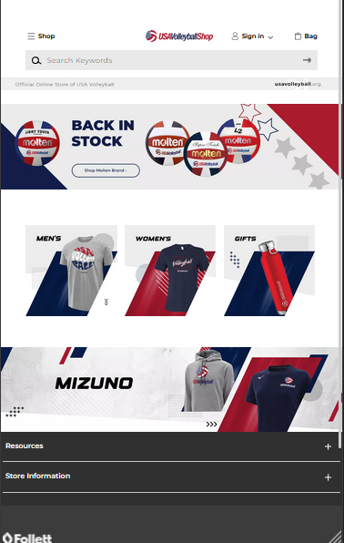 USAVoleyballShop – сайт по продаже волейбольной экипировки и вещей околоволейбольной тематики, а также сувенирной продукции сборной

Рисунок 1.1 – Аналог USAVoleyballShop(мобильная версия)

США по волейболу. Среди достоинств можно выделить, что веб-сайт имеет приятный и нативный дизайн, а также удобную навигацию и инструменты поиска (рисунок 1.2). К недостаткам можно отнести, что мобильная версия сайта неудобна и не интуитивна (рисунок 1.1).

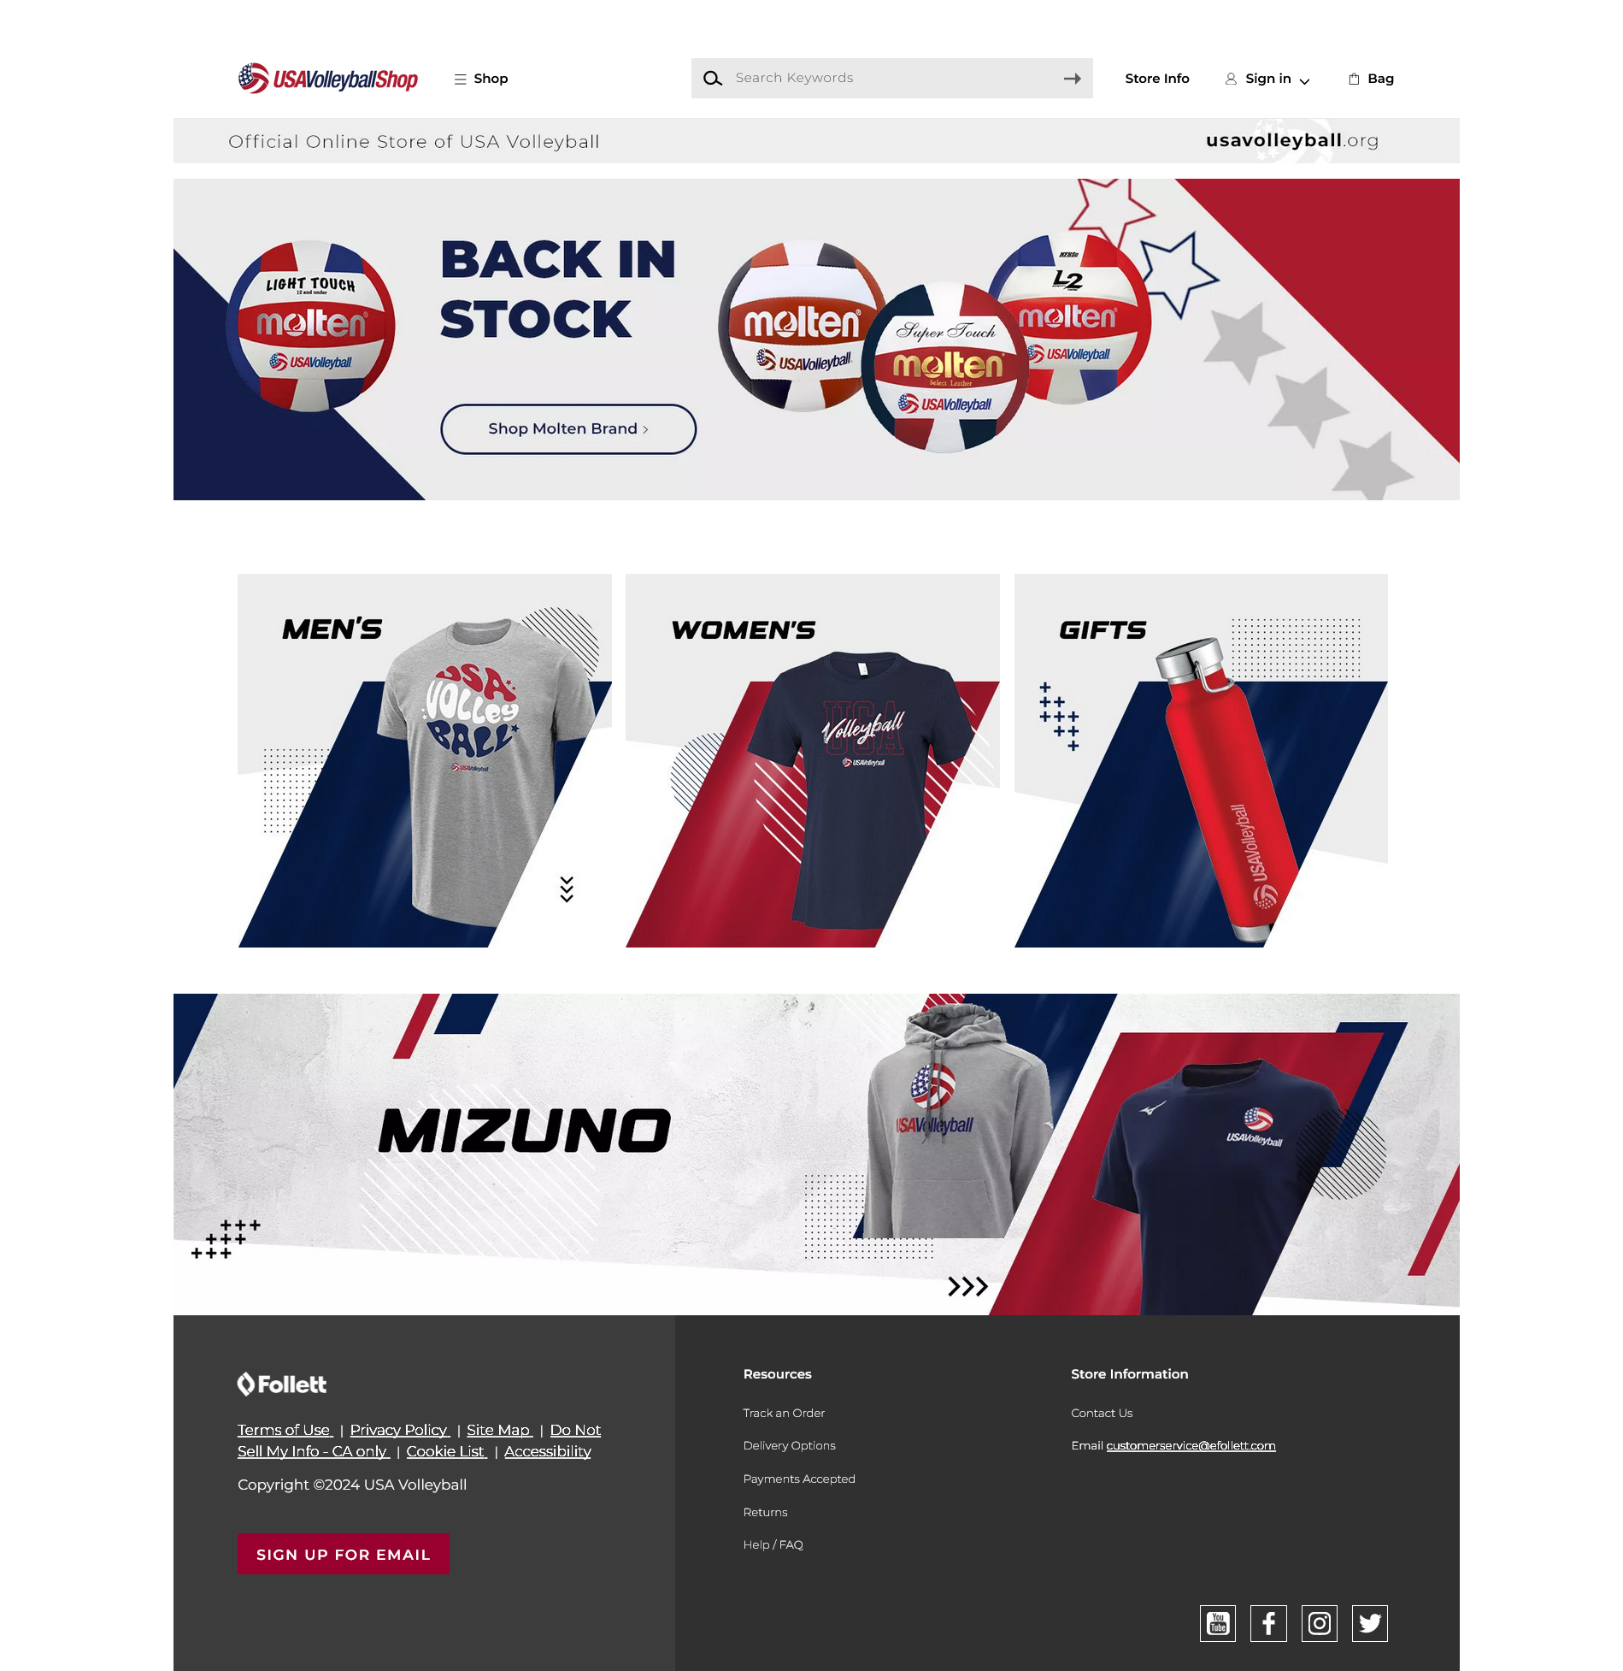

Рисунок 1.2 – Аналог USAVoleyballShop (десктопная версия)

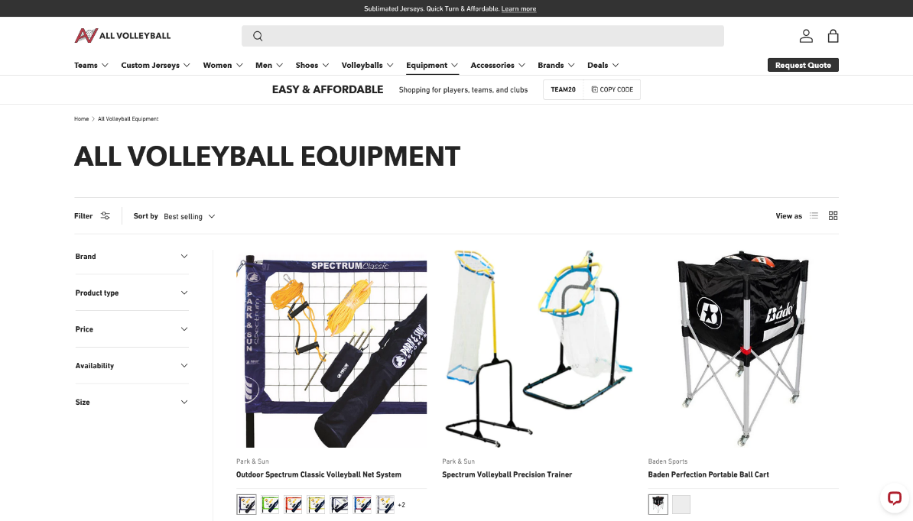 AllVoleyball – сайт, специализирующийся на продаже различной

Рисунок 1.3 – Аналог AllVoleyball (десктопная версия)

волейбольной экипировки от мячей до волейбольных сетей и различных приспособлений, необходимых для тренировочного процесса. К достоинствам можно отнести, что веб-сайт имеет хорошую систему сортировки товаров, удобную для поиска. К недостаткам можно отнести следующее: дизайн сайта громоздкий и не интуитивный, а также система выбора товара в окне каталога очень запутана (рисунок 1.3).

1.2 Техническое задание

Требуется создать веб-сайт из 5 страниц. Веб сайт должен содержать информацию о компании, о компания-партнерах и предоставляемых услугах. Основным контентом будут являться актуальные предложения по продаже волейбольной экипировки и тренировочного инвентаря.

Главной задачей веб-сайта является привлечение потенциальных клиентов и предоставление информации об предоставляемых услугах. Веб-сайт должен содержать актуальную информацию, нацелен на то, чтобы привлечь новых клиентов. Веб-сайт должен иметь простой и минималистичный дизайн, чтобы соответствовать сайтам флагманов в данной сфере.

Целью веб-сайта является как можно большего количества привлечение новых и удержание имеющихся клиентов, а также увеличение продаж товаров интернет-магазина.

Главная страница будет иметь шапку с элементами для навигации по сайту. В левом верхнем углу будет находиться логотип компании.

Так же на главной странице будет располагаться подвал, который будет содержать некоторые элемента навигации по сайту и контактную информацию.

На мобильных устройствах (ширина до 768px) страница будет адаптироваться под ширину устройства. Для планшетных устройств (ширина до 1000px) страница так же будет адаптирована. Начиная с ширины 1000px будет версия для персональных компьютеров.

Будет реализован макет для каждой из страниц сайта в программе Figma.

В ходе работы будут соблюдены следующие требования: адаптивность и кроссбраузерность (корректное отображение в таких браузерах, как Google Chrome, Mozilla Firefox, Microsoft Edge, Opera.) веб-сайта, прототип, уникальный дизайн.

1.3 Выбор средств реализации программного продукта

Проект выполняется в текстовом редакторе Visual Studio Code (далее VS Code).

При создании структуры веб-сайта использовался HTML (HyperText Markup Language)

При создании стилевого оформления использовался CSS (Cascade style sheets) и SCSS.

Для хранения данных, отображаемых на страницах веб-сайта (названия, описания, цены товаров и тд.) использовался XML (eXtensible Markup Language – расширяемый язык разметки, который используется для описания и передачи данных в удобочитаемом формате. XML позволяет определять пользовательские теги, что делает его более гибким).

Для управления элементами в DOM (Document object model) и взаимодействия HTML и XML документов использовался JavaScript.

1.4 Выводы

В данном разделе пояснительной записки были рассмотрены аналогичные решения, проведен анализ их преимуществ и недостатков, что сформировала представление о внешнем виде сайта. Были рассмотрены средства реализации веб-страницы, а также редактор VS Code. Были поставлены требования, которые должны быть соблюдены в конечном продукте. Все это понадобится для выполнения поставленной задачи и создания качественного веб-сайта.

# 2.Проектирование страниц веб-сайта

## **2.1 Выбор способа вёрстки**

Требования проекта включают в себя адаптивность и кроссбраузерность. По этой причине была выбрана flex-box вёрстка

Flex – это технология, которая имеет достаточно широкую поддержку браузеров. Flexbox предоставляет инструменты для быстрого создания сложных, гибких макетов, и функции, которые были сложны в традиционных методах CSS.

## **2.2 Выбор стилевого оформления**

Выбор стилевого оформления является важным этапом разработки проекта.

При разработке веб-сайта было выбрано сочетание белого, чёрного и тёмно синего цветов.

## **2.3 Выбор шрифтового оформления**

Было выбрано одношрифтовое оформление текста на веб-странице.

Для всего отображаемого текста на странице был выбран шрифт Sans-Serif. Он удобочитаем и хорошо вписывается в стиль веб-сайта.

## **2.4 Разработка логотипа**

Логотип — это фирменный знак, который люди ассоцируют с конкретным брендом. Логотип — это не абстрактный набор символов или просто красивое изображение.

Логотип выполнен под концепцию сайта. Чтобы вызвать у пользователя ассоциацию с волейболом и связанными с ним товарами. Для главной части логотипа взят образ волейбольного мяча. Логотип, представленный на рисунке 2 был создан с помощью Adobe Illustrator.

Рисунок 2 – Логотип веб-сайта «Voleyshop.com»

Логотип является частью фирменного стиля, который позволяет сформировать имидж и образ компании ([сайта](https://beseller.by/uslugi/sozdaniye-saytov.html) , [интернет-магазина](https://beseller.by/)), связать товары, услуги, рекламу именно с вашим бизнесом, выделить вас среди конкурентов.

## **2.5 Разработка пользовательских элементов**

В проекте будут представлены элементы пользовательского интерфейса, с которыми пользователь сможет взаимодействовать: шапка страницы, блоки с информацией о товаре, навигационное меню, подвал с основной информацией.

Навигация – ключевой критерий удобства сайта. Представляет собой набор специальных приемов, методов и элементов, дающих возможность посетителям перемещаться между различными элементами и страницами сайта. Навигационное меню представлено на рисунке 2.1.



Рисунок 2.1 – Навигационное меню

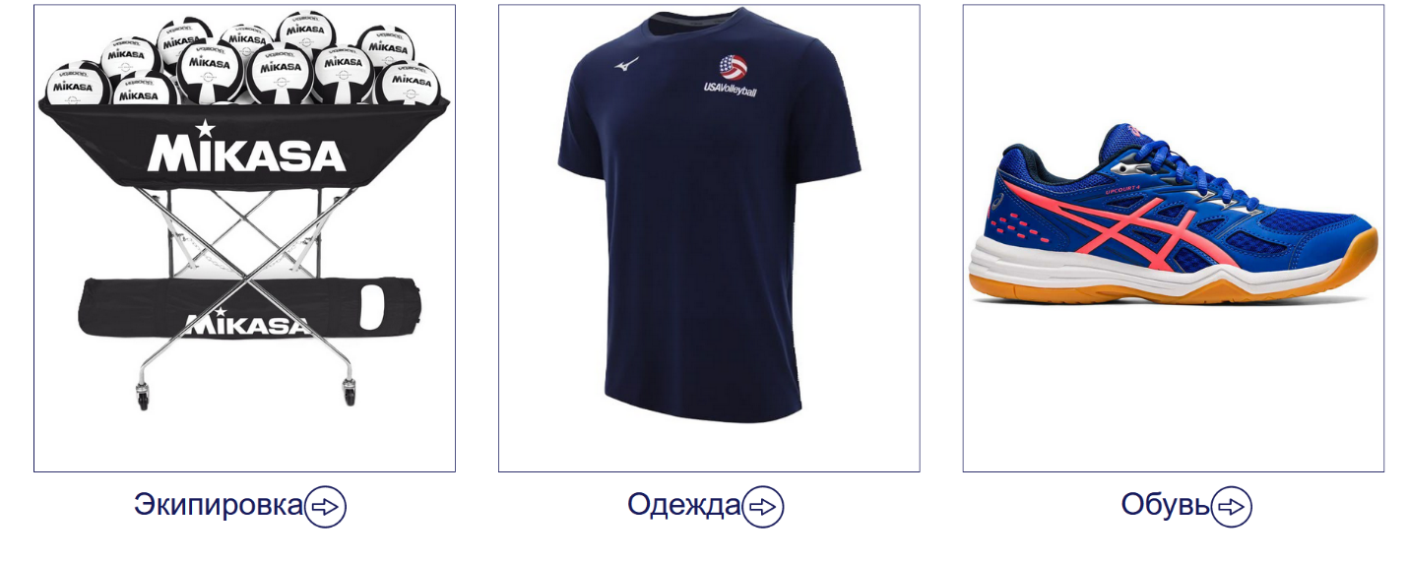Блоки-ссылки на товары (или их категории) в интернет-магазине должны быть оформлены так, чтобы привлекать внимание пользователей и помогать им быстро найти нужный товар (рисунок 2.2). В данном случае, на главной странице веб-сайта в виду наличия различных категорий товаров представлены блоки-ссылки на эти категории.

Рисунок 2.2 – Блоки-ссылки на категории товаров

Для примера возьмём одну из трёх представленных на рисунке выше категорий: обувь (Рисунок 2.3).

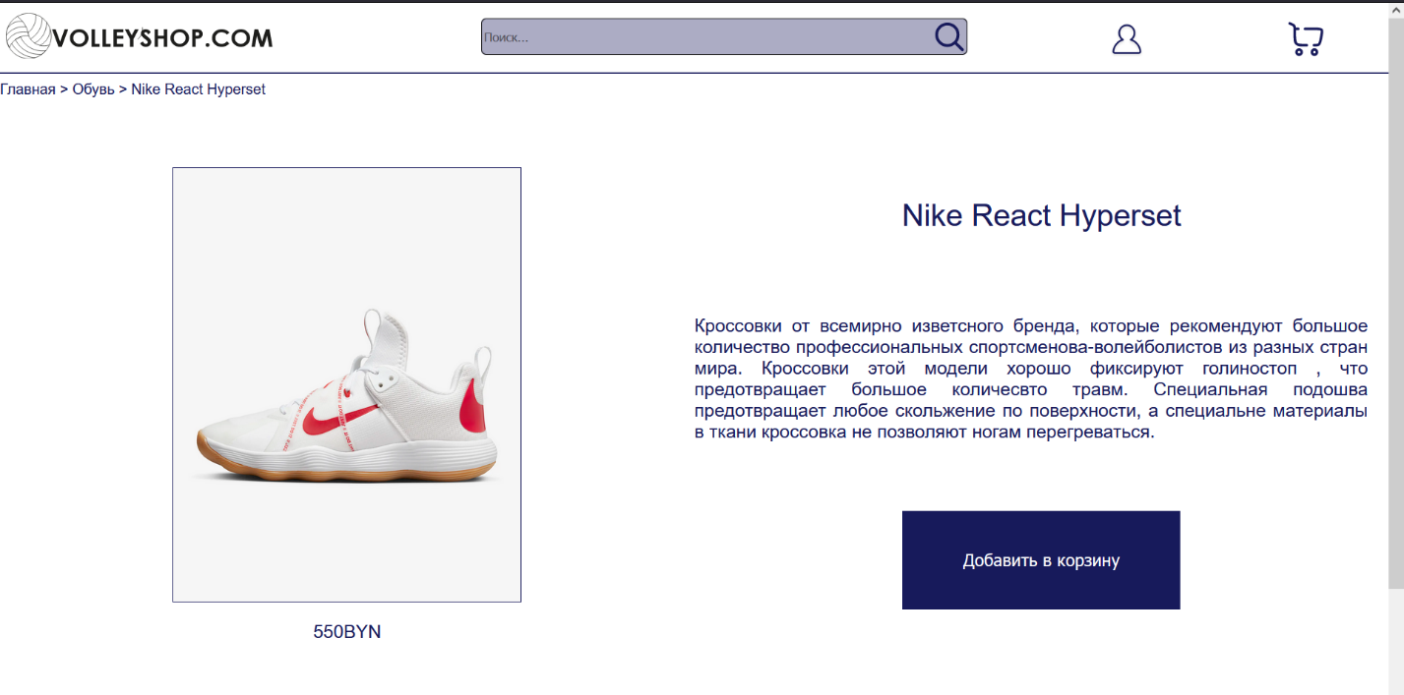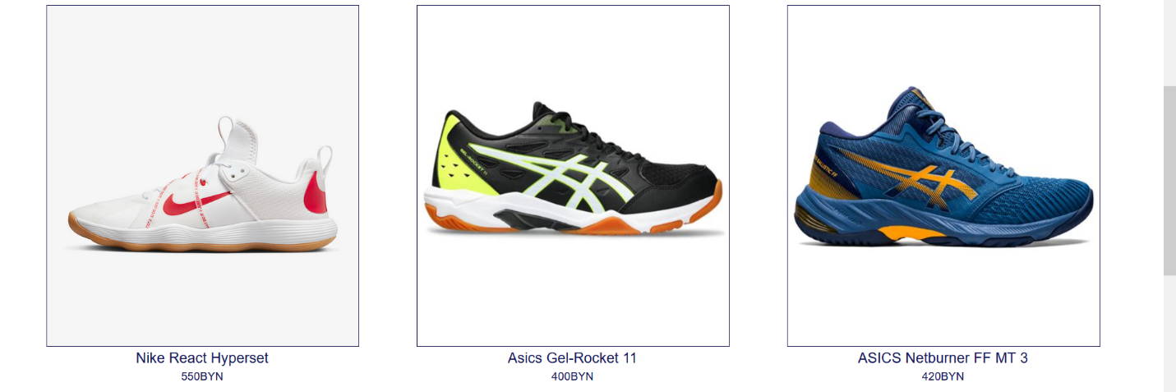Рисунок 2.3 – Блоки – ссылки на товары

Рисунок 2.4 – Страница товара

Над кнопкой добавления находится блок с основной информацией о данном товаре: название, описание. Слева от кнопки находится ещё один блок с изображением товара и его ценой (Рисунок 2.4).

Таким образом пользовательские элементы помогают увеличить удобство использования сайта клиентом и предоставить все виды информации, необходимые для формирования мнения и принятия решения о покупке.

## **2.6 Разработка спецэффектов**

На сайте присутствуют динамические эффекты, которые придадут сайту интерактивность и сделают его более привлекательным для пользователя.



Рисунок 2.6 – Кнопки навигационного меню



Рисунок 2.7 – Кнопки навигационного меню при наведении

В их числе анимации появления и исчезновения выпадающего меню, анимации кнопок, ссылок, текста на страницах веб-сайта и так далее.

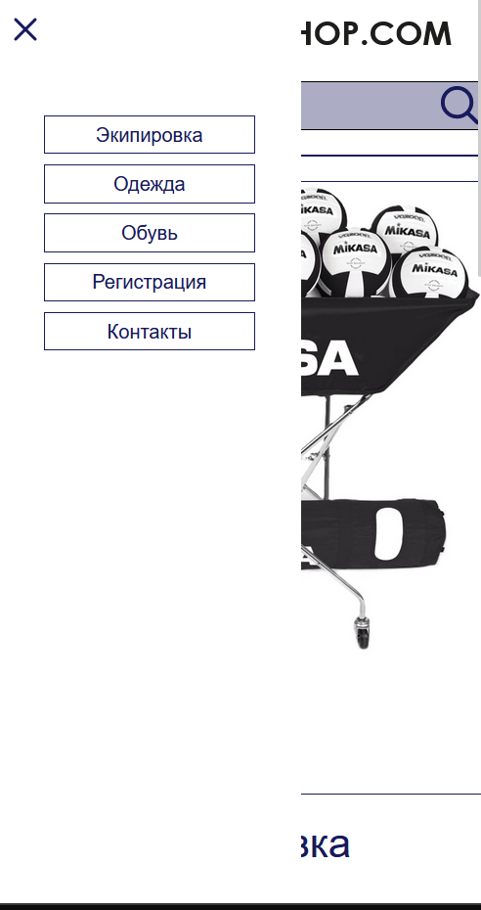Рисунок 2.8 – Гамбургер-меню мобильной версии сайта

## **2.7 Выводы**

В данном разделе был создан прототип веб-сайта, определены задачи по созданию содержания на веб-сайте. Выбрано единое цветовое и шрифтовое оформления сайта для удобства просмотра пользователем. Разработан дизайн и расположение на сайте пользовательских элементов, спецэффектов и анимации. Логотип выполнен под концепцию сайта.

# 3.Реализация структуры веб-сайта

3.1 Структура HTML-документа

Структура веб-сайта представляет собой организацию связанных между собой документов, которая позволяет пользователям легко перемещаться по страницам. При формировании структуры необходимо учитывать потребности посетителей, их запросы и интересы.

Хорошая структура HTML-документа имеет большое значение для эффективной работы сайта.

Тег <head> предназначен для хранения служебных элементов, которые не отображаются на странице, за исключением заголовка <title>.

Основное содержимое сайта размещается внутри тега <body>, который включает в себя семантические теги, такие как header, nav, menu и footer, которые помогают программам понимать тип информации, содержащейся на странице.

Структура HTML главной страницы представлена в листинге 3.1.

<!DOCTYPE html>

<html>

<head>…</head>

<body>

<header>…</header>

<menu>…</menu>

<section class=“equipment-page”>…</section>

<section class=“wear-page”>…</section>

<section class=“shoe-page”>…</section>

<div class=“texts”>…</div>

<div class=“advantages”>…</div>

<footer></footer>

</body>

</html>

Листинг 3.1 – Структура главной HTML страницы

С помощью тега <header> была создана шапка сайта для всех страниц и создано навигационное меню. “Подвал” страницы был, идентичный на всех страницах сайта, был реализован с помощью тега <footer>. Теги <section> и <div> были созданы для размещения на страницы и разметки основной информации.

3.2 Добавление таблиц стилей Scss и CSS

В ходе разработки проекта было применено внешнее подключение таблиц стилей, так как в ходе создания простой, логичной и понятной структуры веб-сайта разбиение необходимых стилей по файлам, относящимся к конкретным страницам, значительно упрощает чтение кода, а также позволяет легко получать доступ к нужным элементам.

<head>

<meta charset=”UTF-8”>

<link rel=”stylesheet” href=”common.css”>

<link rel=”stylesheet” href=”style-index.css”>

<title>Volleyshop.com</title>

</head>

Листинг 3.2 – Пример внешнего подключения таблиц стилей

Для определения стилей для повторяющихся элементов и основной разметки страниц было использовано внешнее подключение, при котором стили размещаются в отдельном файле и могут быть использованы на любой странице сайта.

Также для каждой страницы сайта был создан свой файл с таблицами стилей, что позволило улучшить и упростить структуру, а также при необходимости обеспечить более эффективную поддержку сайта в будущем. Такой подход позволяет быстро и легко вносить изменения в стили сайта, облегчает сопровождение проекта и ускоряет его загрузку.

Пример приведён в листинге 3.3.

.error{

flex: 1 1 100%;

border: 1px solid;

margin: 2%;

background-color: #e4e0e0;

border-radius: 5px;

display: flex;

flex-flow: row wrap;

}

.error p:first-child{

flex: 1 1 100%;

text-align: center;

font-weight: bold;

font-size: 25pt;

}

Листинг 3.3 – Таблица стилей для страницы ошибки

Также для таблиц стилей с большим количеством повторяющихся элементов был применен Scss как эффективный способ сократить код и улучшить его читаемость. Пример приведён в листинге 3.4:

@mixin border{

border: 1px solid #171A5B;

}

// variables

$color:#171A5B;

$display:flex;

$flow:row wrap;

$full-width:100%;

$cursor:pointer;

$flow-mob:column wrap;

//

body{

color: $color;

font-family: sans-serif;

}

.container{

display: $display;

flex-flow: row wrap;

align-content: space-between;

align-items: flex-start;

justify-content: center;

}

header{

border-bottom: 2px solid $color;

display: $display;

flex-flow: $flow;

align-content: space-between;

align-items: flex-start;

justify-content: center;

flex: 1 1 $full-width;

padding-bottom: 20px;

}

Листинг 3.4 – Пример использования Scss для общей таблицы стилей

3.3 Использование стандартов XML(SVG)

Для создания логотипа и иконок на сайте было принято решение использовать формат SVG. Этот формат позволяет картинкам сохранять свое качество, несмотря на размер экрана.

Пример использования SVG приведён на листинге 3.5:

<svg id=”_Слой_1” data-name=” Слой 1” xmlns=”http://www.w3.org/2000/svg” viewBox=”0 0 553.04 94.46”>

<defs>

<style>…</style>

</defs>

<g>…</g>

<path/>

<path/>

<path/>

<g class=”cls-2”>…</g>

</svg>

Листинг 3.5 – Пример использования SVG

3.4 Использование XML для хранения данных

Данные, необходимые для использования на страницах удобно хранятся отдельно в XML-документах. (Листинг 3.6)

<?xml version = “1.0” encoding=”UTF-8”?>

<data>

<good>

<name>…</name>

<price>…</price>

<image>…</image>

<about>…</about>

</good>

</data>

Листинг 3.6 – Использование XML для хранения данных

3.5 Использование JavaScript

В ходе разработки проекта был применён язык программирования JavaScript.

Он использовался для обеспечения функциональной работы кнопок, обеспечения работы и анимации выпадающего меню, извлечения данных из XML-документов и их вставки на нужное место на HTML-страницах, создания анимации прокрутки, добавления возможности переключения тёмной и светлой тем, обеспечения функциональности корзины и других анимаций и алгоритмов.

Пример использования JavaScript приведён в листинге 3.7:

//functions for buttons

function regbutton() {

window.location.href = “registration.html”;

}

function goodlink() {

window.location.href = “error.html”;

}

function sells(path) {

window.location.href = `goods.html?path=${path}`;

}

function home(){

window.location.href = “index.html”;

}

// end

// opens mobile menu

document.getElementById(‘menu-button’).addEventListener(‘click’, function () {

document.getElementById(‘mobile-menu’).classList.toggle(‘open’);

});

document.getElementById(‘close-menu’).addEventListener(‘click’,function(){

document.getElementById(‘mobile-menu’).classList.remove(‘open’);

})

// end

// document.addEventListener(‘DOMContentLoaded’, function(){

// alert(“Welcome to Voleyshop.com! The best online store of olleyball equipment”);

// })

Листинг 3.7 – Пример использования JavaScript для анимации кнопок и выпадающего меню

3.6 Выводы

На данном этапе была реализована структура страниц веб-сайта на HTML, а также созданы таблицы стилей Scss/CSS. Было продемонстрировано использование стандартов XML и SVG, а также языка программирования JavaScript. Было определено стилевое оформление веб-сайта, созданы анимации, а также веб-сайт был подготовлен к следующему этапу – к тестированию.

# 4.Тестирование веб-сайта

4.1 Адаптивный дизайн веб-сайта

Для достижения адаптивности в проекте применялись методы flexbox вёрстки, а также использовались медиазапросы. Основная структура контента на странице разработана и с помощью вышеупомянутых медиазапросов адаптирована для устройств с разной шириной экрана.

Ресурс должен одинаково хорошо демонстрироваться на экране компьютера (Рисунок 4.1), планшета (Рисунок 4.2) и смартфона (Рисунок 4.3).

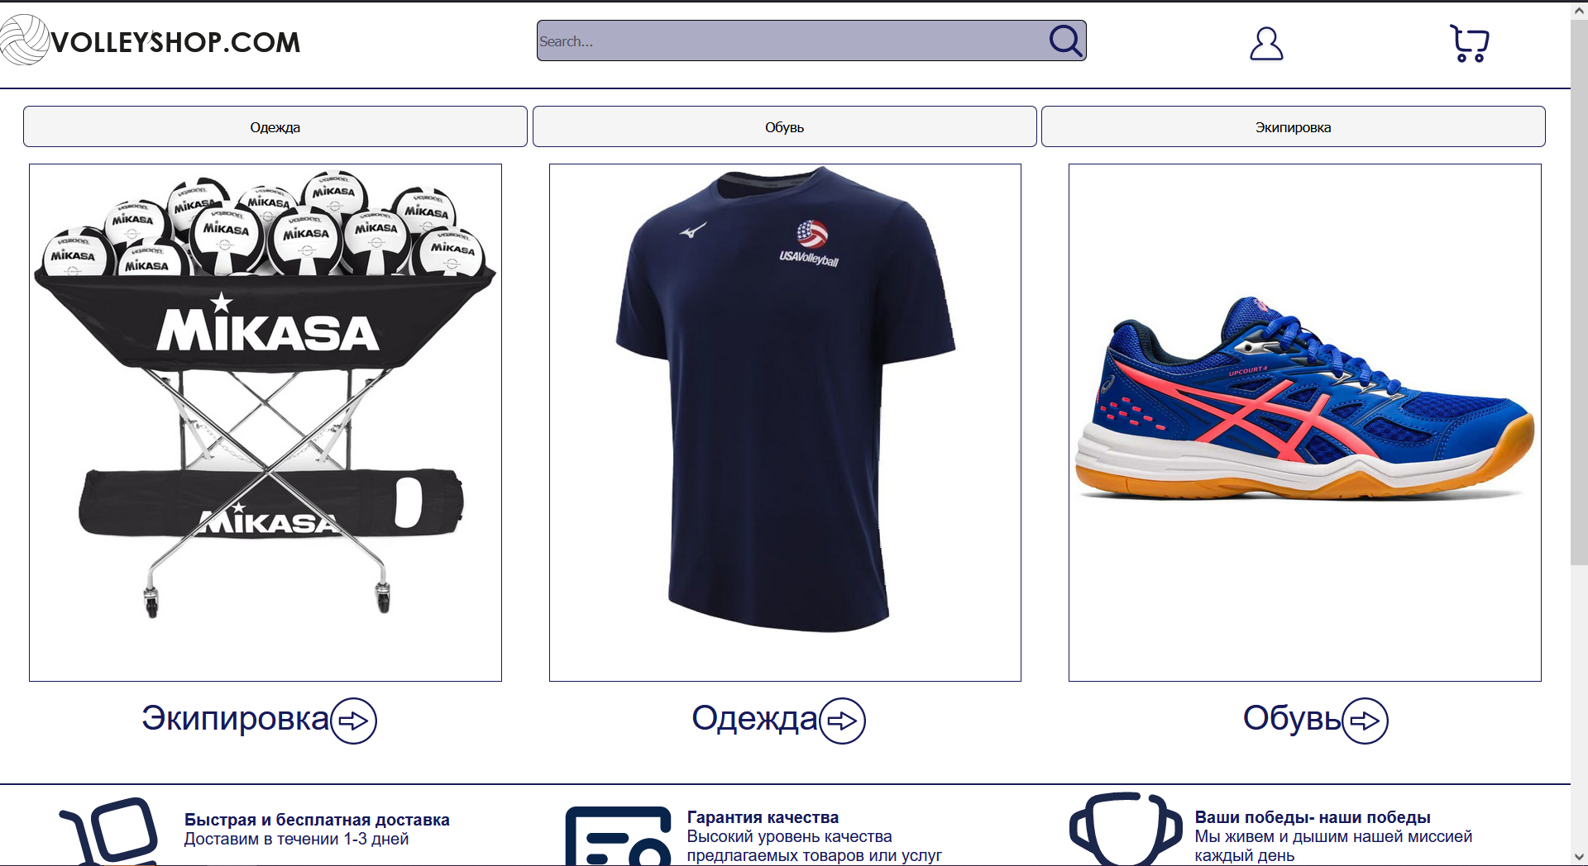

Рисунок 4.1 – Вид главной страницы сайта для экрана компьютера

Медиазапросы использовались для перемещения и переставления основных элементов страницы при размерах мобильной и планшетной версий.

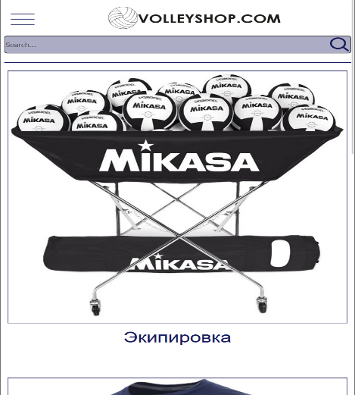

Рисунок 4.2 – Вид главной страницы сайта для экрана планшета

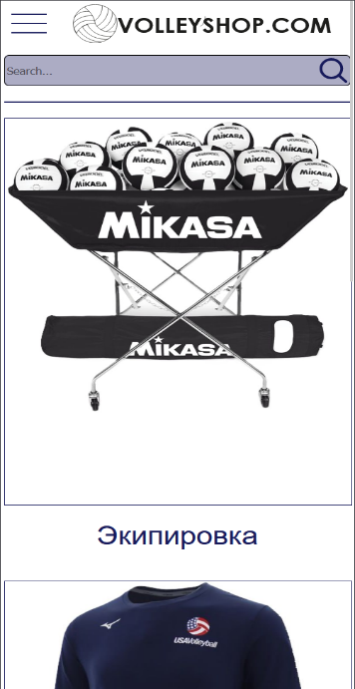Адаптивность является очень важным аспектом веб-разработки, так как позволяет сайту корректно отображаться на различных устройствах с различной шириной экрана. С увеличением числа устройств с различными размерами экранов, таких как смартфоны, планшеты, ноутбуки и настольные компьютеры, становится критически важным, чтобы сайт был доступен и удобочитаем на всех устройствах.

Рисунок 4.3 – Вид главной страницы веб-сайта для экрана мобильного телефона

Для этого создается адаптивный дизайн и используется адаптивная верстка. В итоге сайт отлично позиционируется на всех основных типах устройств, что гарантирует полноценный охват аудитории.

4.2 Кроссбраузерность веб-сайта

Кроссбраузерность – важный критерий корректной работы веб-сайта. Это как инструмент поддержания лояльности покупателей, так и привлечения новых, так как большое количество людей используют в повседневной жизни разные браузеры и корректное отображения веб-сайта на каждом из них – важный критерий в привлечении новых клиентов и удержании уже имеющихся.

После разработки основной структуры страницы на HTML и внешнего стилевого оформления появился вопрос о тестировании. Веб-сайт был открыт при помощи различных браузеров.

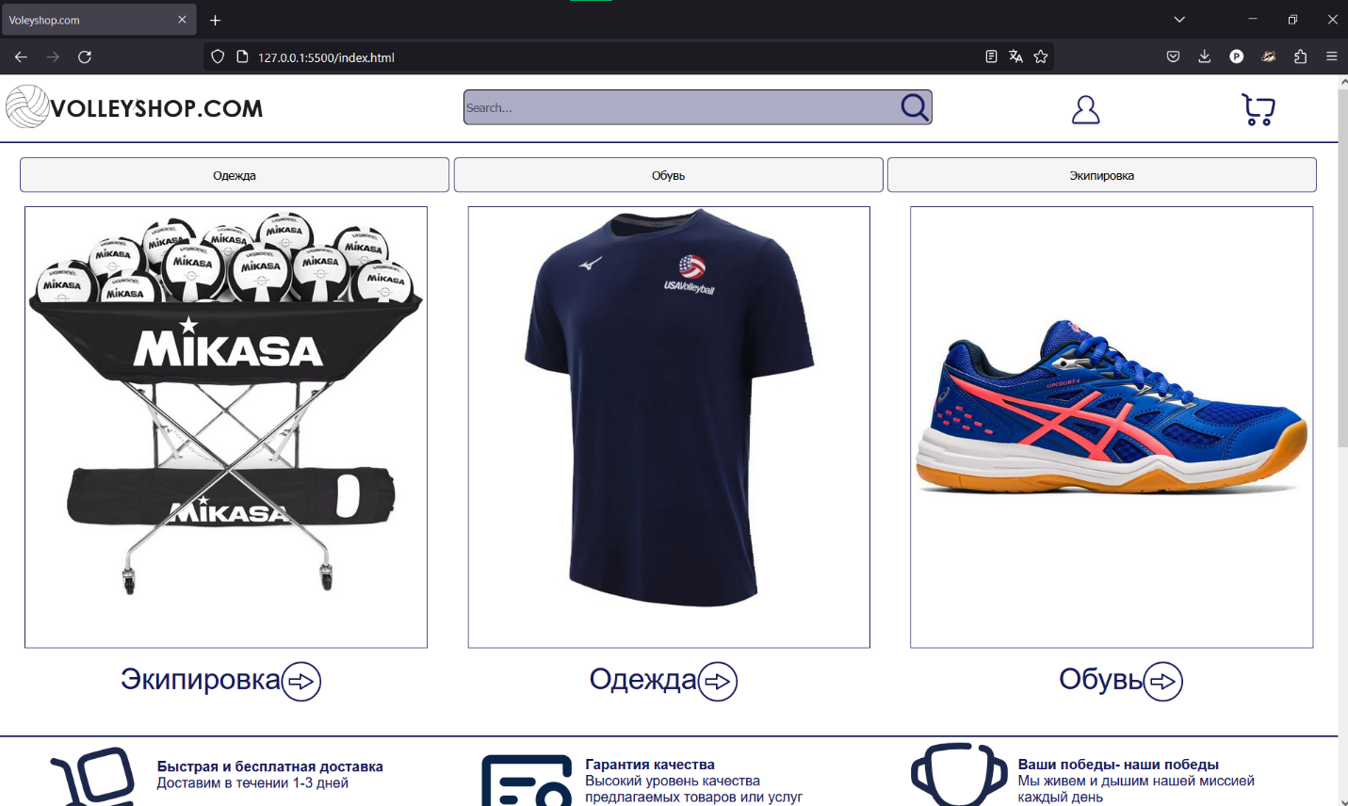Рисунок 4.4 – Отображение главной страницы в браузере Firefox

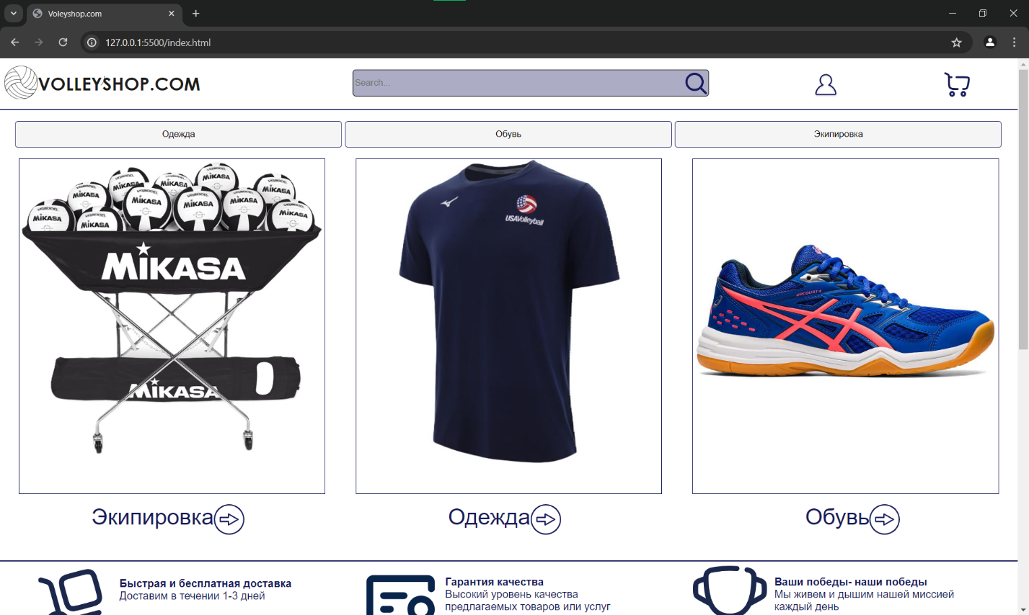Так как проверка на кроссбраузерность возможна на данном этапе разработки только вручную, некоторые свойства, которые некорректно отображаются в различных браузерах, могли остаться незамеченными.

Рисунок 4.5 – Отображение главной страницы в браузере Google Chrome

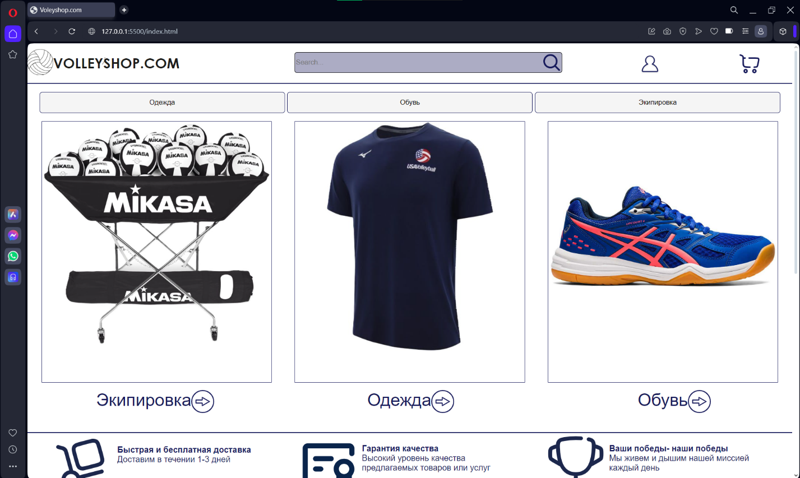Рисунок 4.6 – Отображение главной страницы в браузере Opera

По итогам проверки отображения веб-станиц в различных (наиболее популярных в мире в мире) браузерах не было выявлено случаев некорректного отображения каких-либо элементов или анимаций веб-страницы.

4.3 Руководство пользователя

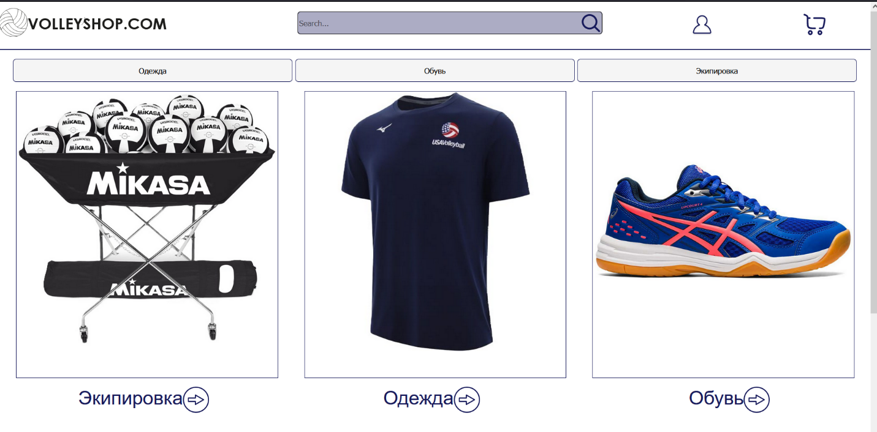Интерфейс веб-сайта интуитивно понятен пользователю.

Рисунок 4.6 – Ссылки на категории и кнопки навигационного меню

Основное взаимодействие с ключевыми элементами веб-сайта, то есть ссылок на ключевые категории и товары для покупки, а также с помощью кнопок навигационного меню. Пример представлен на рисунке 4.6.

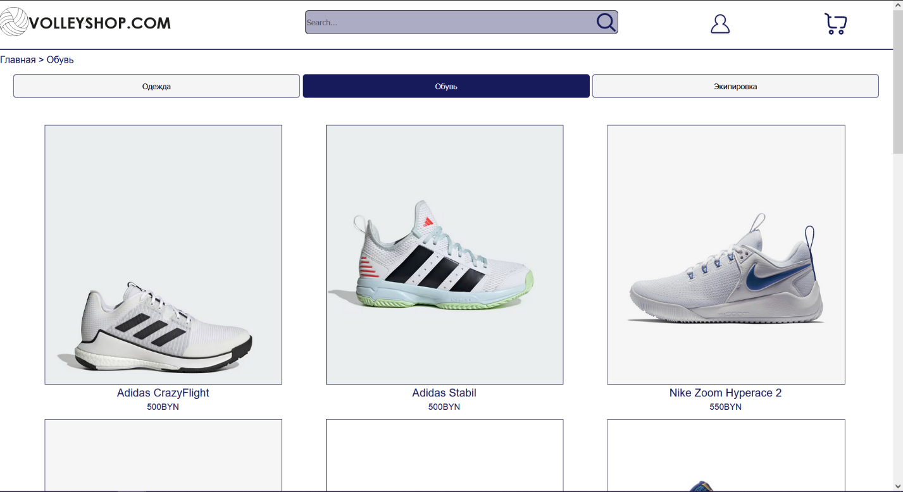С помощью вышеописанных кнопок и ссылок пользователь может перейти к просмотру интересующей его категории товаров. После чего пользователь попадает на страницу каталога (Рисунок 4.7).

Рисунок 4.7 – Страница каталога

На странице каталога пользователь при нажатии на любой заинтересовавший его товар может перейти на страницу с информацией о самом товаре, где также предоставляется возможность добавить товар в корзину для дальнейшей покупки (Рисунок 4.8).

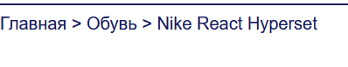Также для упрощённой навигации по странице в верхнем левом углу размещён блок с гиперссылками на предыдущие страницы в порядке их открытия пользователем (Рисунок 4.9).

Рисунок 4.9 – Гиперссылки на предыдущие посещённые страницы

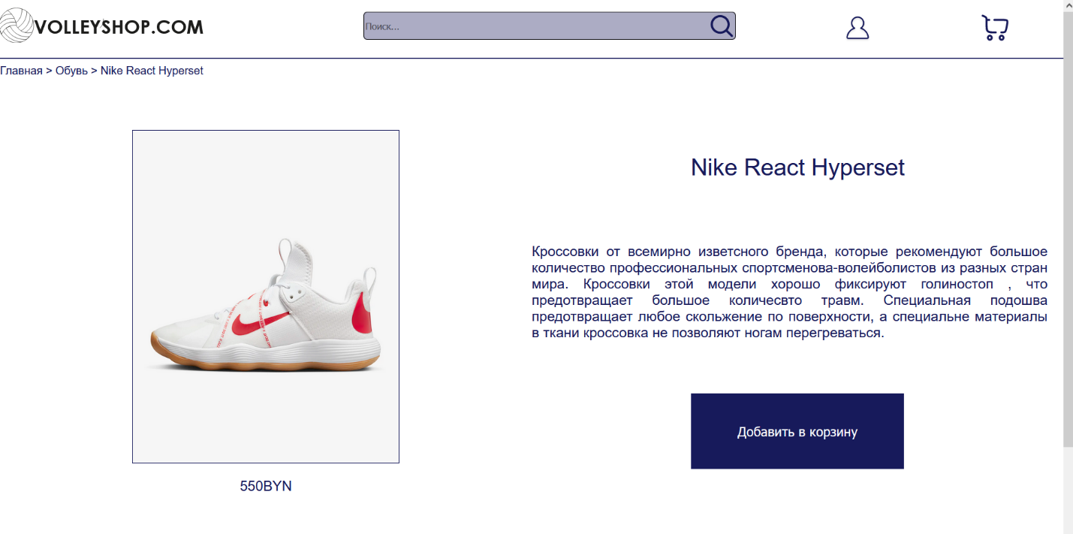Рисунок 4.8 – Страница товара

На странице товара при нажатии на кнопку «Добавить в корзину» пользователь может непосредственно добавить товар в корзину и перейти к дальнейшему оформлению заказа.

В мобильной версии сайта функцию кнопок навигационного меню выполняет гамбургер-меню (Рисунок 4.11). При нажатии на кнопку (Рисунок 4.10). гамбургер-меню в левом верхнем углу страницы появляется выпадающее меню, дублирующее функционал меню компьютерной версии веб-сайта.

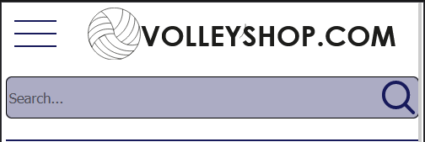

Рисунок 4.10 – Расположение кнопки гамбургер-меню в мобильной и планшетной версии сайта

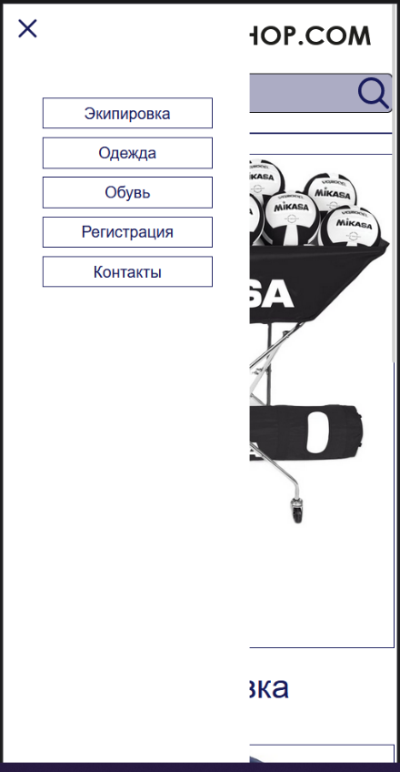Рисунок 4.11 – Выпадающее меню мобильной и планшетной версии

Код страниц веб-сайта был протестирован с помощью онлайн-сервиса от W3C: W3C Code Validator. По результатам тестирования код прошёл проверку, ошибок или серьёзных проблем не выявлено. Результаты тестирования представлены на рисунке 4.12:



Рисунок 4.12 – Результат тестирования кода страниц веб-сайта

4.4 Выводы

В данном разделе было рассмотрено, как сайт ведет в себя на разных устройствах и в разных браузерах. С помощью тестирования были выявлена некоторые недочеты для дальнейшего усовершенствования продукта. Так же создано руководство пользователя, где кратко описано, как пользоваться сайтом.

Заключение

В ходе проделанной работы был создан полноценный сайт интернет-магазина волейбольной экипировки.

При разработке данного веб-сайта был использован широкий ряд языков разметки и таблиц стиля, который позволил увеличить функциональность и многократно повысил качество конечного продукта. Была использована адаптивная верстка для корректного отображения на всех устройствах.

В ходе выполнения данной задачи были рассмотрены плюсы и минусы аналогичных решений. В процессе осмотра выяснилось, каких тенденции в разработке дизайна веб-сайта стоит придерживаться.

При формировании технического задания были продумано содержание основных страниц веб-сайта.

Были выбраны инструменты для разработки веб-сайта.

При проектировании были разработаны прототипы, а далее созданы макеты дизайна страниц веб-сайта, при опоре на который был реализован сам веб-сайт. Для разработки прототипов и макетов станиц было использована программа Figma.

Были разработаны пользовательские элементы, спецэффекты и логотип, для идентификации веб-сайта, среди миллионов других интернет-ресурсов.

Для качественного отображения картинок, на любом устройстве, было решено применять SVG-изображения, также были созданы XML-документы для хранения данных и последующей вставки их на веб-страницу HTML. Были разработаны алгоритмы на языке программирования JavaScript для приведения в действие анимаций и вставки данных из XML-документа в HTML документ.

В ходе тестирования была продемонстрирована валидность, кроссбраузерность и адаптивность веб-сайта.

Было создано подробное руководство пользователя для использования веб-сайта.

В пояснительной записке описана реализация поставленных в рамках дипломного проекта ряда задач:

1. проанализировать существующие языки разметки, инструменты и библиотеки для создания веб-сайта;
2. разработать макет и прототип сайта;
3. разработать структуру веб-сайта;
4. наполнить сайт информацией по теме;
5. протестировать веб-сайт;
6. разработать руководство пользователя.

Таким образом была полностью достигнута поставленная цель по разработке веб-сайта, были учтены все требования, все задачи курсового проекта выполнены.

Проект размещён на репозитории GitHub: https://github.com/Manmadeeers/CML_CP.

Список использованных источников

1. Как пользоваться Фигма:инструкция, как пользоваться плагинами, мокапами, пером, маской, автолейаутом, пипеткой и слайсом в Figma [Электронный ресурс]. – Режим доступа:https://craftum.com/blog/kak-polzovatsya-figma/?ysclid=lvnvwrg5qc16377003 Дата доступа: 20.02.2024.
2. Sass: основы Sass [Электронный ресурс]. – Режим доступа: https://sass-scss.ru/guide/?ysclid=lvnuvffa1a740804066. – Дата доступа: 15.04.2024.
3. Вёрстка на Flexbox в CSS. Полный справочник [Электронный ресурс]. – Режим доступа: https://medium.com/@stasonmars/вёрстка-на-flexbox-в-css-полный-справочник-e26662cf87e0 – Дата доступа: 01.04.2024
4. Руководство по HTML, CSS [Электронный ресурс] – 2002 – Режим доступа: <https://htmlbook.ru/> – Дата доступа: 10.03.2024
5. MDN Web Docs [Электронный ресурс] – 2013 – Режим доступа: <https://developer.mozilla.org/ru/docs/Web> – Дата доступа: 10.03.2024
6. Репозиторий проекта на GitHub [Электронный ресурс] – 2024 – Режим доступа: https://github.com/Manmadeeers/CML_CP.

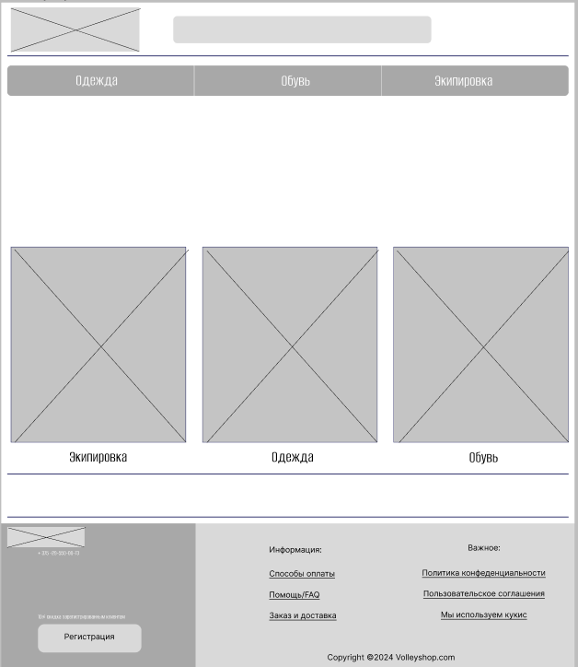Приложение А. Прототипы веб-страниц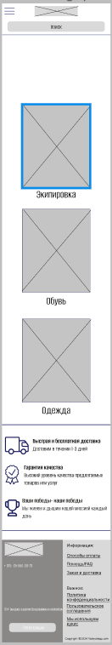

а – десктопная версия б-мобильная версия

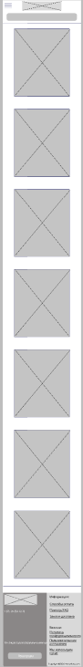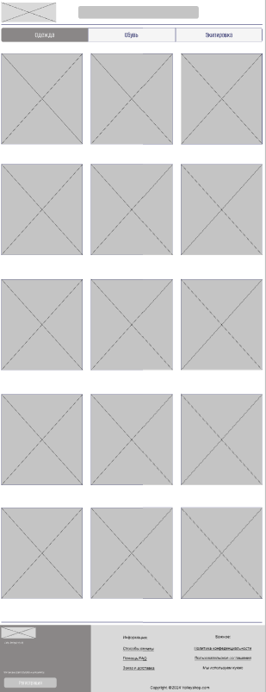 Рисунок А1 – Главная страница

а – десктопная версия б-мобильная версия

Рисунок А2 – страница каталога

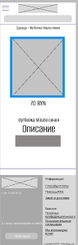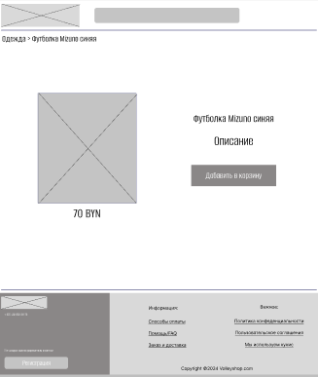а-десктопная версия б-мобильная версия

Рисунок А3 – Страница товара

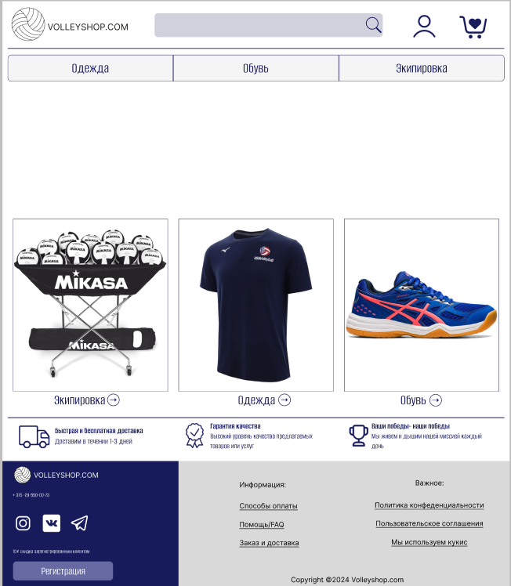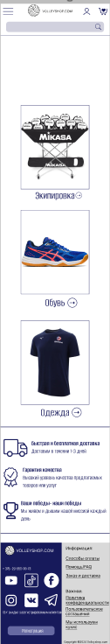Приложение Б. Макеты веб-страниц

а-десктопная версия б-мобильная версия

Рисунок Б1 – Главная страница

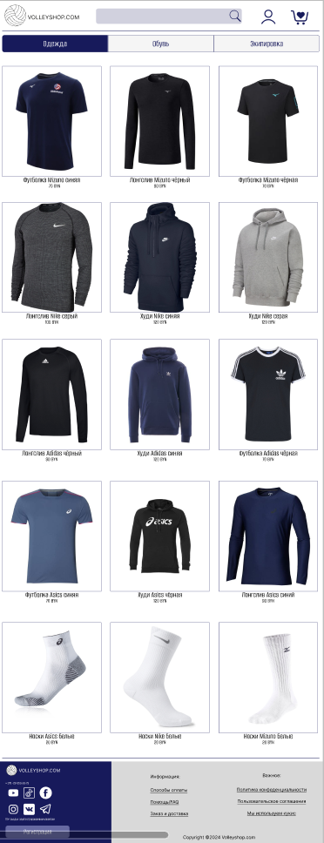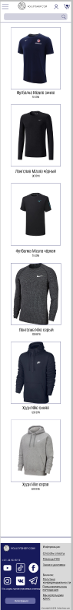

а-десктопная версия б-мобильная версия

Рисунок Б2 – Страница каталога

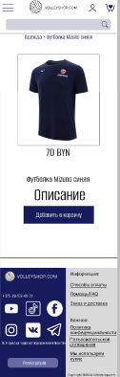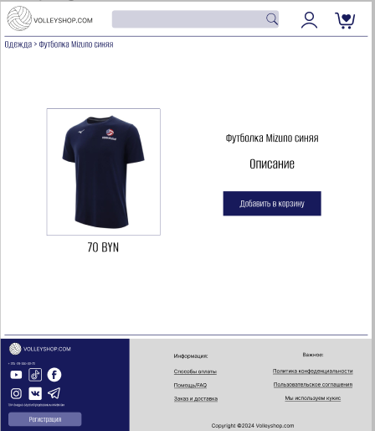а-десктопная версия б-мобильная версия

Рисунок Б3 – Страница товара

Приложение В. Листинг **HTML документа**

<!DOCTYPE html>

<html lang="en">

<head>

<meta charset="UTF-8">

<meta name="viewport" content="width=device-width, initial-scale=1.0">

<link rel="stylesheet" href="common.css">

<link rel="stylesheet" href="style-sell.css">

<title>Voleyshop.com</title>

</head>

<body>

<div class="container">

<header>

<button class="menu-button" id="menu-button"></button>

<nav class="mobile-menu" id="mobile-menu">

<button class="close-menu" id="close-menu"></button>

<ul>

<li onclick="sells(`equip`)">Экипировка</li>

<li onclick="sells(`data`)">Одежда</li>

<li onclick="sells(`shoe`)">Обувь</li>

<li onclick="regbutton()">Регистрация</li>

<li>Контакты</li>

</ul>

</nav>

<svg id="_Слой_1" data-name=" Слой 1" xmlns="http://www.w3.org/2000/svg" viewBox="0 0 553.04 94.46"></svg>

<div class="search">

<form>

<input type="search" placeholder="Search...">

</form>

</div>

<button class="profile" onclick="regbutton()"></button>

<button class="cart" onclick="goodlink()"></button>

</header>

<div class="path">

<a href="index.html">Главная</a> > <a id="good-name"></a>

</div>

<menu>

<button id="wear-button" class="wear" onclick="sells(`data`)">Одежда</button>

<button id="shoe-button" class="shoe" onclick="sells(`shoe`)">Обувь</button>

<button id="equip-button" class="equip" onclick="sells(`equip`)">Экипировка</button>

</menu>

<!-- div where all the content is displayed(depending on a chosen type) -->

<div class="goods" id="goods">

</div>

<!-- end -->

<footer>

<div class="left-foot">

<svg id="_Слой_1" data-name=" Слой 1" xmlns="http://www.w3.org/2000/svg" viewBox="0 0 553.04 94.46"></svg>

<p>+375(29)550-00-73</p>

<img src="pics/icons8-insta.svg" alt="insta">

<img src="pics/icons8-vk.svg" alt="vk">

<img src="pics/icons8-telegram.svg" alt="tg">

<p>10% скидка зарегистрированным клиентам</p>

<button id="registration" onclick="regbutton()">Регистрация</button>

</div>

<div class="right-foot">

<div class="info">

<p>Информация:</p>

<p>Способы оплаты</p>

<p>Помощь/FAQ</p>

<p>Заказ и доставка</p>

</div>

<div class="important">

<p>Важное:</p>

<p>Политика конфеденциальности</p>

<p>Пользовательское соглашение</p>

<p>Мы используем кукис</p>

</div>

<span>Copyright ©2024 Volleyshop.com</span>

</div>

</footer>

</div>

</body>

<script src="display-data.js"></script>

<script src="buttons.js"></script>

</html>

Листинг В1 – Страница каталога

Приложение Г. Листинг CSS, SCSS

menu .shoe{

background-color:#F5F5F5;

height: 40px;

width: 33%;

border-radius: 5px;

border: 1px solid #171A5B;

cursor: pointer;

/* color: white; */

}

menu .wear{

background-color: #F5F5F5;

height: 40px;

width: 33%;

margin-left: -1.2%;

border: 1px solid #171A5B;

border-radius: 5px;

cursor: pointer;

}

menu .equip{

background-color: #F5F5F5;

height: 40px;

width: 33%;

border-radius: 5px;

border: 1px solid #171A5B;

cursor: pointer;

}

menu button:hover{

background-color: #171A5B;

color: white;

}

.goods{

flex: 1 1 100%;

/* border: 1px solid; */

/* temp */

padding-bottom: 100px;

display: flex;

flex-flow: row wrap;

}

.goods div{

/* border: 1px solid; */

width: 440px;

height: 440px;

margin-right: 5%;

flex: 0 0 26.5%;

margin-bottom: 2%;

margin-top: 2%;

cursor: pointer;

}

.goods div:nth-child(3n+1){

margin-left: 5%;

}

.goods div p:nth-child(2){

font-size: 14pt;

text-align: center;

margin-top: 0;

margin-bottom: 0;

}

.goods div p:nth-child(3){

font-size: 11pt;

text-align: center;

margin-bottom: 0;

margin-top: 1%;

}

.goods div img{

width: 100%;

height: 100%;

border: 1px solid #171A5B;

}

/* for mobiles */

@media (max-width:480px){

.path{

margin-bottom: 5%;

}

.goods{

flex: 1 1 100%;

flex-flow: column wrap;

border: none;

}

.goods div{

flex: 1 1 100%;

width: 100%;

margin-bottom: 15%;

}

.goods div:nth-child(3n+1){

margin-left: 0;

}

}

/* for tablets */

@media (min-width:481px) and (max-width:1000px){

.goods{

flex-flow: row wrap;

}

.goods div{

flex: 1 1 30%;

width: 30%;

margin-bottom: 10%;

}

.goods div:nth-child(2n+1){

margin-left: 5%;

}

}

Листинг Г1 – Таблица стилей страницы каталога

@mixin border{

border: 1px solid #171A5B;

}

// variables

$color:#171A5B;

$display:flex;

$flow:row wrap;

$full-width:100%;

$cursor:pointer;

$flow-mob:column wrap;

//

body{

color: $color;

font-family: sans-serif;

}

.container{

display: $display;

flex-flow: row wrap;

align-content: space-between;

align-items: flex-start;

justify-content: center;

}

header{

border-bottom: 2px solid $color;

display: $display;

flex-flow: $flow;

align-content: space-between;

align-items: flex-start;

justify-content: center;

flex: 1 1 $full-width;

padding-bottom: 20px;

}

header svg{

height: 50px;

margin-left: -45%;

margin-right: -20%;

margin-left: -5%;

margin-top: 0.2%;

}

.search{

width: 35%;

height: 40px;

background-color: rgba(23, 26, 91, 0.2);

border-radius: 5px;

margin-left: 35%;

margin-top: 0.6%;

}

.search form {

width: $full-width;

height: 40px;

}

.search form input {

z-index: 1;

width: $full-width;

height: $full-width;

border-radius: 5px;

@include border();

background-color: rgba(23, 26, 91, 0.2);

background-image: url(pics/search-svgrepo-com.svg);

background-repeat: no-repeat;

background-size: 38px;

background-position: 100%;

cursor: $cursor;

}

header .profile {

border: none;

width: 45px;

height: 45px;

margin-left: 10%;

background-color: white;

margin-top: 0.6%;

background-image: url(pics/profile-svgrepo-com.svg);

background-repeat: no-repeat;

background-size: 100%;

cursor: $cursor;

}

header .profile:hover {

@include border();

border-radius: 50px;

}

header .cart {

border: none;

width: 45px;

height: 45px;

margin-left: 10%;

background-color: white;

margin-top: 0.6%;

background-image: url(pics/cart-large-minimalistic-svgrepo-com.svg);

background-repeat: no-repeat;

background-size: $full-width;

cursor: $cursor;

}

header .cart:hover {

@include border();

}

.path {

flex: 1 1 $full-width;

margin-top: 0.5%;

}

.path a {

text-decoration: none;

color: $color;

cursor: $cursor;

}

Листинг Г2 – SCSS файл общей таблицы стилей

Приложение Д. Листинг XML файлов

<?xml version="1.0" encoding="UTF-8"?>

<data>

<good>

<name>Футболка Mizuno синяя</name>

<price>70BYN</price>

<image>wear/canvas.png</image>

<about>Фтуболка сшита из приятного материала(хлопок+полиэстер).

Имеет приятную текстуру и легко стирается.Футболка не теряет цвет и текстуру

после большого количества стирок. В наличии имеются любые

размеры.

</about>

</good>

<good>

<name>Лонгслив Mizuno чёрный</name>

<price>90BYN</price>

<image>wear/longslevemizuno.jpg</image>

<about>Лонгслив имеет приятную тектсуру и выполнен из качественных, стойких материалов.

Товар не потеряет достойный вид после большого количества стирок. В наличии имеются любые

размеры.

</about>

</good>

<good>

<name>Футболка Mizuno чёрная</name>

<price>70BYN</price>

<image>wear/tshirtmizuno.jpg</image>

<about>Фтуболка сшита из приятного материала(хлопок+полиэстер).

Имеет приятную текстуру и легко стирается.Футболка не теряет цвет и текстуру

после большого количества стирок. В наличии имеются любые

размеры.</about>

</good>

<good>

<name>Лонгслив Nike серый</name>

<price>100BYN</price>

<image>wear/nikegray.jpeg</image>

<about>Лонгслив имеет приятную тектсуру и выполнен из качественных, стойких материалов.

Товар не потеряет достойный вид после большого количества стирок. В наличии имеются любые

размеры.</about>

</good>

<good>

<name> Худи Nike синяя</name>

<price>120BYN</price>

<image>wear/nikehoodie.jpeg</image>

<about>Худи имеет противоветренную теплую подкладку , которая в то же время не даёт

телу перегреваться в более жаркую погоду. Выполнена из качественных и приятных текстурно материаллов,

а также хорошо переносит большое количество стирок.

</about>

</good>

<good>

<name>Худи Nike серая</name>

<price>120BYN</price>

<image>wear/nikehoodiegr.jpg</image>

<about>Худи имеет противоветренную теплую подкладку , которая в то же время не даёт

телу перегреваться в более жаркую погоду. Выполнена из качественных и приятных текстурно материаллов,

а также хорошо переносит большое количество стирок.</about>

</good>

<good>

<name>Лонгслив Adidas чёрный</name>

<price>90BYN</price>

<image>wear/adidas-black.jpeg</image>

<about>Лонгслив имеет приятную тектсуру и выполнен из качественных, стойких материалов.

Товар не потеряет достойный вид после большого количества стирок. В наличии имеются любые

размеры</about>

</good>

<good>

<name>Худи Adidas синяя</name>

<price>120BYN</price>

<image>wear/adid-hood-blue.jpg</image>

<about>Худи имеет противоветренную теплую подкладку , которая в то же время не даёт

телу перегреваться в более жаркую погоду. Выполнена из качественных и приятных текстурно материаллов,

а также хорошо переносит большое количество стирок.</about>

</good>

<good>

<name>Футболка Adidas чёрная</name>

<price>70BYN</price>

<image>wear/adidas-tshirt.jpg</image>

<about>Фтуболка сшита из приятного материала(хлопок+полиэстер).

Имеет приятную текстуру и легко стирается.Футболка не теряет цвет и текстуру

после большого количества стирок. В наличии имеются любые

размеры.</about>

</good>

<good>

<name>Футболка Asics синяя</name>

<price>70BYN</price>

<image>wear/asics-tshirt.jpg</image>

<about>Фтуболка сшита из приятного материала(хлопок+полиэстер).

Имеет приятную текстуру и легко стирается.Футболка не теряет цвет и текстуру

после большого количества стирок. В наличии имеются любые

размеры.</about>

</good>

<good>

<name>Худи Asics чёрная</name>

<price>120BYN</price>

<image>wear/asics-hod-black.jpg</image>

<about>Худи имеет противоветренную теплую подкладку , которая в то же время не даёт

телу перегреваться в более жаркую погоду. Выполнена из качественных и приятных текстурно материаллов,

а также хорошо переносит большое количество стирок.</about>

</good>

<good>

<name>Лонгслив Asics синий</name>

<price>90BYN</price>

<image>wear/asics-long.jpg</image>

<about>Лонгслив имеет приятную тектсуру и выполнен из качественных, стойких материалов.

Товар не потеряет достойный вид после большого количества стирок. В наличии имеются любые

размеры</about>

</good>

<good>

<name>Носки Asics белые</name>

<price>20BYN</price>

<image>wear/asics-socks.jpg</image>

<about>Носки из лёгкой качественной ткани любого размера</about>

</good>

<good>

<name>Носки Nike белые</name>

<price>20BYN</price>

<image>wear/nike-socks.jpg</image>

<about>Носки из лёгкой качественной ткани любого размера</about>

</good>

<good>

<name>Носки Mizuno белые</name>

<price>20BYN</price>

<image>wear/mizuno-socks.jpg</image>

<about>Носки из лёгкой качественной ткани любого размера</about>

</good>

<good>

<name>Носки Adidas белые</name>

<price>20BYN</price>

<image>wear/Copa_Zone_Cushion_5_Over-the-Calf_Socks_White_IR0963_03_standard.avif</image>

<about>Носки из лёгкой качественной ткани любого размера</about>

</good>

</data>

Листинг Д1 – XML документ для каталога одежды

<?xml version="1.0" encoding="UTF-8"?>

<data>

<good>

<name>Корзина для мячей Mikasa(А)</name>

<price>800BYN</price>

<image>equip/mikasa-ball-cart.png</image>

<about></about>

</good>

<good>

<name>Корзина для мячей Mikasa(Б)</name>

<price>600BYN</price>

<image>equip/Mikasa-ball-cart-s.png</image>

<about></about>

</good>

<good>

<name>Сеть для мячей Mikasa</name>

<price>100BYN</price>

<image>equip/mikasa-ball-net.png</image>

<about></about>

</good>

<good>

<name>Волейбольная сеть Mikasa(А)</name>

<price>150BYN</price>

<image>equip/mikasa-new.png</image>

<about></about>

</good>

<good>

<name>Волейбольная сеть Mikasa(Б)</name>

<price>100BYN</price>

<image>equip/mikasa-net-1.png</image>

<about></about>

</good>

Листинг Д2 – XML документ каталога экипировки

<?xml version="1.0" encoding="UTF-8"?>

<data-shoe>

<good>

<name>Adidas CrazyFlight</name>

<price>500BYN</price>

<image>shoe/Crazyflight_Shoes_White_HP3355_HM1.avif</image>

<about></about>

</good>

<good>

<name>Adidas Stabil</name>

<price>500BYN</price>

<image>shoe/Stabil_Indoor_Shoes_White_ID1137_01_standard.avif</image>

<about></about>

</good>

<good>

<name>Nike Zoom Hyperace 2</name>

<price>550BYN</price>

<image>shoe/zoom-hyperace-2-womens-volleyball-shoe-KlrjdK.webp</image>

<about></about>

</good>

<good>

<name>Nike React Hyperset</name>

<price>550BYN</price>

<image>shoe/react-hyperset-indoor-court-shoes-dkQgjQ.webp</image>

<about>Кроссовки от всемирно изветсного бренда, которые рекомендуют

большое количество профессиональных спортсменова-волейболистов из

разных стран мира. Кроссовки этой модели хорошо фиксируют голиностоп

, что предотвращает большое количесвто травм. Специальная подошва предотвращает

любое скольжение по поверхности, а специальне материалы в ткани кроссовка

не позволяют ногам перегреваться.

</about>

</good>

<good>

<name>Asics Gel-Rocket 11</name>

<price>400BYN</price>

<image>shoe/asics-gelrocket.jpg</image>

<about></about>

</good>

<good>

<name>ASICS Netburner FF MT 3</name>

<price>420BYN</price>

<image>shoe/asics-netburner.jpg</image>

<about></about>

</good>

<good>

<name>Under Armour HOVR Block City</name>

<price>400BYN</price>

<image>shoe/underurmor1.jpg</image>

<about></about>

</good>

<good>

<name>Mizuno Wave Momentum 2</name>

<price>390BYN</price>

<image>shoe/mizuno1.jpg</image>

<about></about>

</good>

<good>

<name>Mizuno Wave Lightning Z6</name>

<price>420BYN</price>

<image>shoe/mizuno2.jpg</image>

<about></about>

</good>

<good>

<name>Nike HyperSpeed Court</name>

<price>340BYN</price>

<image>shoe/hyperspeed-court-volleyball-shoes-vJLCz9.webp</image>

<about> </about>

</good>

</data-shoe>

Листинг Д3 – XML документ каталога обуви

Приложение Е. Листинг SVG

<svg id="_Слой_1" data-name=" Слой 1" xmlns="http://www.w3.org/2000/svg" viewBox="0 0 553.04 94.46">

<defs>

<style>

.cls-1 {

fill: #fff;

}

.cls-2,

.cls-3 {

isolation: isolate;

}

.cls-4 {

fill: none;

stroke: #1d1d1b;

stroke-miterlimit: 10;

}

.cls-3 {

fill: #1d1d1b;

font-family: CenturyGothic-Bold, 'Century Gothic';

font-size: 51.24px;

font-weight: 700;

}

</style>

</defs>

<g>

<path class="cls-1"

d="m47.23.5c25.81,0,46.73,20.92,46.73,46.73s-20.92,46.73-46.73,46.73S.5,73.04.5,47.23C.5,34.4,5.67,22.78,14.04,14.33,22.51,5.79,34.25.5,47.23.5Z" />

<path class="cls-4"

d="m93.96,47.23c0,25.81-20.92,46.73-46.73,46.73S.5,73.04.5,47.23c0-12.83,5.17-24.45,13.54-32.9C22.51,5.79,34.25.5,47.23.5c25.81,0,46.73,20.92,46.73,46.73Z" />

</g>

<path class="cls-4" d="m23.72,6.84c3.92,2.9,9.39,7.68,14.17,14.9,6.71,10.15,8.67,20.01,9.35,25.49" />

<path class="cls-4" d="m90.15,65.74c-2.27.77-14.38,4.64-27.06-1.8-10.25-5.21-14.62-13.97-15.86-16.71" />

<path class="cls-4" d="m34.85,17.56c-2.6-.47-10.96-1.63-19.76,3.05-7.29,3.88-10.94,9.67-12.3,12.13" />

<path class="cls-4" d="m41.56,28.16c-4.12-.42-12.17-.69-21.27,2.92C9.26,35.45,2.99,43,.51,46.37" />

<path class="cls-4"

d="m45.75,39.47c-3.25-.73-14.61-2.88-26.71,3.23-10.28,5.18-15.27,13.38-16.99,16.53l5.15,12.13c1.14-2.9,5.95-14.18,18.5-20.45,9.29-4.64,17.94-4.11,21.52-3.68" />

<path class="cls-4" d="m11.97,62.72c2.73,4.6,8.95,13.69,20.47,20.68,11.68,7.09,22.78,8.36,28.13,8.63" />

<path class="cls-4"

d="m82.42,77.61c-4.04.59-18.95,2.28-33.63-7.04-11.48-7.3-16.64-17.41-18.49-21.58l-10.47,5.58c2.34,4.86,7.04,12.85,15.82,19.58,15.97,12.25,33.81,11.41,38.76,11.01l8.01-7.55Z" />

<path class="cls-4"

d="m59.57,61.94c3.93-2.12,10.57-6.41,16.05-14.19,8.55-12.14,8.64-24.82,8.46-29.26" />

<path class="cls-4" d="m70.52,66.66c3.09-1.55,10.13-5.61,15.39-14.02,5.14-8.23,5.78-16.16,5.85-19.61" />

<path class="cls-4" d="m50.97,53.34c3.89-2.33,11.71-7.73,17.54-17.75,6.4-11.01,6.82-21.48,6.74-26.02" />

<path class="cls-4" d="m46.02,40.54c3.1-2.55,8.12-7.38,11.82-14.97,4.68-9.6,4.69-18.41,4.42-22.6" />

<path class="cls-4" d="m272.06,54.59c2.01-1.74,5.68-5.4,8.09-11.26,2.47-6.01,2.37-11.32,2.14-13.98" />

<g class="cls-2">

<text class="cls-3" transform="translate(93.96 69.96)">

<tspan x="0" y="0">VOLLEYSHOP.COM</tspan>

</text>

</g>

</svg>

Листинг Е1 – Логотип

Приложение Ж. Листинг JavaScript

//functions for buttons

function regbutton() {

window.location.href = "registration.html";

}

function goodlink() {

window.location.href = "error.html";

}

function sells(path) {

window.location.href = `goods.html?path=${path}`;

}

function home(){

window.location.href = "index.html";

}

// end

// opens mobile menu

document.getElementById('menu-button').addEventListener('click', function () {

document.getElementById('mobile-menu').classList.toggle('open');

});

document.getElementById('close-menu').addEventListener('click',function(){

document.getElementById('mobile-menu').classList.remove('open');

})

// end

Листинг Ж1 – Листинг JS файла для функционирования кнопок и выпадающего меню

let goods = [];

let WAY = "";

function loadXML(url) {

return fetch(url)

.then(response => response.text())

.then(str => new window.DOMParser().parseFromString(str, "text/xml"))

.then(data => {

goods = Array.from(data.querySelectorAll('good')).map(goods => {

return {

name: goods.querySelector('name').textContent,

price: goods.querySelector('price').textContent,

image: goods.querySelector('image').textContent,

};

});

return goods;

});

}

function addItemsToDOM(goods) {

const goodsList = document.querySelector('.goods');

// Очищаем список перед добавлением новых элементов

// goodsList.innerHTML = '';

goods.forEach(good => {

// console.log(good);

const goodDiv = document.createElement('div');

goodDiv.className = 'good-div';

goodDiv.innerHTML = `

<img src="${good.image}">

<p>${good.name}</p>

<p> ${good.price}</p>

`;

// Добавляем обработчик событий onclick

goodDiv.onclick = function () {

loadItemDetails(WAY, good.name);

};

goodsList.appendChild(goodDiv);

});

}

function loadItemDetails(xmlPath, itemName) {

const params = new URLSearchParams(window.location.search);

const pathURL = params.get('path');

window.location.href = `info.html?itemName=${itemName}&path=${pathURL}`;

}

function getID() {

const params = new URLSearchParams(window.location.search);

const pathURL = params.get('path');

WAY = "data/" + pathURL + ".xml";

console.log(WAY);

return WAY;

}

function setWay(currentPath) {

let name;

if (currentPath === "data/data.xml") {

name = "Одежда";

}

else if (currentPath === "data/shoe.xml") {

name = "Обувь";

}

else if (currentPath === "data/equip.xml") {

name = "Экипировка";

}

return name;

}

function getButton(currentPath) {

let id;

if (currentPath === "data/data.xml") {

id = "wear-button";

}

else if (currentPath === "data/shoe.xml") {

id = "shoe-button";

}

else if (currentPath === "data/equip.xml") {

id = "equip-button";

}

return id;

}

document.addEventListener('DOMContentLoaded', function () {

let got = getID();

let NAME = setWay(got);

let changeBG = getButton(got);

loadXML(got).then(() => {

document.getElementById('good-name').textContent = NAME;

document.getElementById(changeBG).style.backgroundColor = "#171A5B";

document.getElementById(changeBG).style.color = "white";

console.log(goods.name);

addItemsToDOM(goods);

})

.catch(error => console.error('Error fetching XML:', error));

})

Листинг Ж2 – JS документ для экспорта данных из XML документа на страницы каталогов в зависимости от нажатой кнопки в меню

// script to display info about a certain good

let goods = [];

let WAY = "";

function loadXML(url) {

return fetch(url)

.then(response => response.text())

.then(str => new window.DOMParser().parseFromString(str, "text/xml"))

.then(data => {

goods = Array.from(data.querySelectorAll('good')).map(goods => {

return {

name: goods.querySelector('name').textContent,

price: goods.querySelector('price').textContent,

image: goods.querySelector('image').textContent,

about:goods.querySelector('about').textContent,

};

});

return goods;

});

}

function addItemsToDOM(items, nameURL) {

const itemDetailsContainer = document.querySelector('.information'); // Выберите контейнер для деталей товара

items.forEach(item => {

if (nameURL === item.name){

console.log('Exists');

// Обновление содержимого контейнера деталей товара

itemDetailsContainer.querySelector('#price').textContent = item.price;

itemDetailsContainer.querySelector('#name').textContent = item.name;

itemDetailsContainer.querySelector('#about').textContent = item.about;

itemDetailsContainer.querySelector('#image').src = item.image;

document.title = item.name;

document.querySelector("#name").textContent = item.name;

}

});

}

document.addEventListener('DOMContentLoaded', function() {

const params = new URLSearchParams(window.location.search);

const nameURL = decodeURIComponent(params.get('itemName'));

const secURL = decodeURIComponent(params.get('path'));

WAY = "data/"+secURL+".xml";

let category = document.getElementById('category-name');

if(WAY==="data/data.xml"){

category.textContent = "Одежда";

category.href = "goods.html?path=data"

}

else if(WAY==="data/shoe.xml"){

category.textContent = "Обувь";

category.href = "goods.html?path=shoe"

}

else if(WAY==="data/equip.xml"){

category.textContent = "Экипировка";

category.href = "goods.html?path=equip"

}

let currentItem = document.getElementById('name');

currentItem.textContent;

loadXML(WAY)

.then(loadedItems => addItemsToDOM(loadedItems, nameURL)) // Исправленный вызов функции

.catch(error => console.error('Ошибка при загрузке XML:', error));

});

Листинг Ж3 – JS документ для отображения данных из XML документа на странице определённого товара из каталога